09/07/2024 – AULA 1

1. Sobre o curso

2. Informações Importantes

3. Preparação do ambiente

SOFTWARES UTILIZADOS DURANTE O CURSO:

Python: https://www.python.org/downloads/
PyCharm Community: https://www.jetbrains.com/pycharm/download/

OBSERVAÇÕES:
- A versão recomendada do Python atualmente é a 3.12;
- Precisamos instalar o Java JDK pois a IDE PyCharm precisa do Java para executar;
- A versão LTS atual do Java é a 21;
- Faça o download, instalação e configuração de acordo com seu sistema operacional;
- Se atente para a versão correta do PyCharm. Ao entrar na seção de downloads, temos 2 versões disponíveis, sendo a Pro e a Community. Usamos a versão Community que é gratuita.
- Caso tenha dúvidas ou problemas com instalação e configurações de software recomendo revisar o que aprendemos no curso Programação para Leigos que é um dos requisitos para este curso e foi onde aprendemos o essencial de computação e informática voltado para a programação, incluindo instalação e configuração de softwares;
- Caso você tenha maior familiaridade ou queira usar outra IDE para desenvolvimento você pode, mas só poderemos dar suporte para os conteúdos ou ferramentas usadas no curso.

4. Testando o ambiente preparado

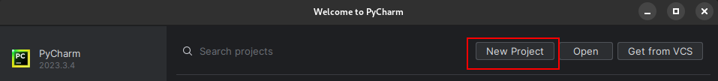
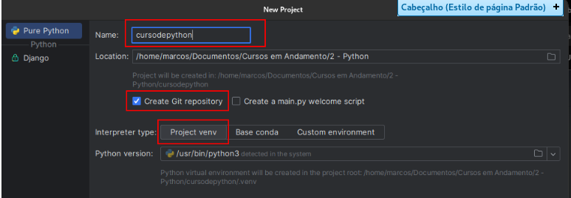
Crie um arquivo teste.py em file → new → python file, e execute o codigo print(“testando o Python”)

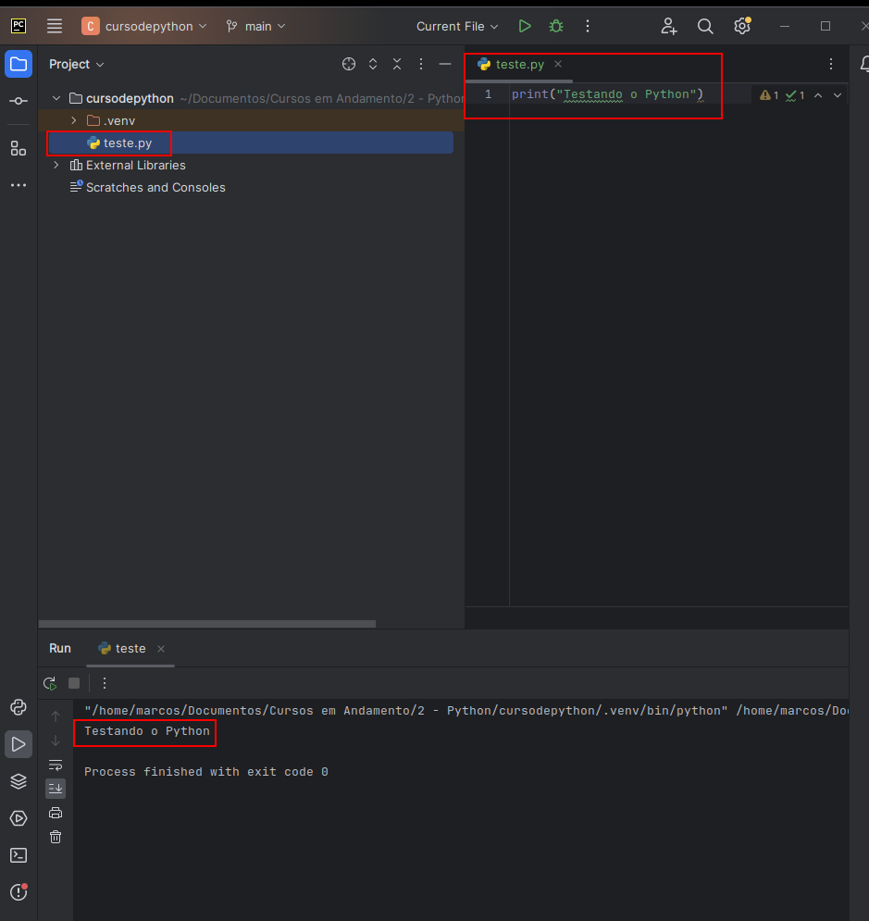

5. O que vamos aprender nesta seção?

6. PEP8 - Boas Práticas

A PEP 8 é o guia de estilo para escrever código Python. Ela estabelece convenções para garantir que o código seja consistente e legível. Aqui estão alguns dos principais pontos:

Convenções de Formatação
- Indentação:
  - Use 4 espaços por nível de indentação. Não use tabulações.
- Comprimento das Linhas:
  - Limite as linhas a um máximo de 79 caracteres.
- Linhas em Branco:
  - Separe funções e definições de classe com duas linhas em branco.
  - Métodos dentro de uma classe devem ser separados por uma linha em branco.

Estilo de Nomes
- Nomes de Variáveis:
  - Utilize letras minúsculas com palavras separadas por underscores (e.g., minha_variavel).
- Nomes de Classes:
  - Utilize o estilo CamelCase (e.g., MinhaClasse).
- Nomes de Funções:
  - Utilize letras minúsculas com palavras separadas por underscores (e.g., minha_funcao).

Importações
- Importações Múltiplas:
  - Coloque todas as importações no topo do arquivo.
  - Importe uma biblioteca por linha.
  - Ordem das importações: bibliotecas padrão, bibliotecas de terceiros e, por último, importações locais.

Espaços em Branco
- Ao redor de Operadores:
  - Use espaços ao redor de operadores de atribuição (e.g., x = 1).
  - Não coloque espaços ao redor de operadores em expressões internas (e.g., x = a+b).
- Depois de Vírgulas, Dois Pontos e Pontos e Vírgulas:
  - Use um espaço após cada vírgula, dois pontos e ponto e vírgula.

Docstrings
- Uso de Docstrings:
  - Use docstrings para documentar todas as funções, classes e métodos.
  - Siga as convenções para docstrings de uma linha e multilinhas conforme necessário.

Comentários
- Comentários de Linha Única:
  - Inicie com o símbolo # seguido de um espaço.
- Comentários de Bloco:
  - Utilize o símbolo # para cada linha.

Outras Convenções
- Strings:
  - Use aspas simples ou duplas de maneira consistente.
- Comparações:
  - Para verificar se uma variável é None, use is (e.g., if foo is None:).
A PEP 8 é fundamental para garantir a legibilidade e a consistência do código Python, facilitando a colaboração entre desenvolvedores e a manutenção do código a longo prazo.

7. Dir e Help

